**КОНСУЛЬТАЦИЯ ДЛЯ РОДИТЕЛЕЙ**

**«ПРОФИЛАКТИКА РЕЧЕВЫХ НАРУШЕНИЙ. СТИМУЛЯЦИЯ РЕЧЕВОГО РАЗВИТИЯ В УСЛОВИЯХ СЕМЬИ»**

Возможность говорить, общаться - это удивительный дар природы. На  формирование способности заговорить природа отвела не так уж много времени. Самый лучший период для развития речи с 1 года до 8-9 лет.

Конечно, каждого родителя волнует, как обеспечить полноценное речевое развитие в дошкольном возрасте? И что должно насторожить в развитии речи ребенка?

**Если ребенку два года**. В этом возрасте родителей должно тревожить отсутствие речи при сохранном слухе. Необходимо активное общение со взрослыми путем жестов и любых звуков. Если оно есть, то в ближайшем будущем должны появиться слова. Если в два с половиной года речь не появилась, надо начинать специальные активные занятия, чтобы побудить детей к раз-говору. Нельзя упрекать ребенка за отсутствие речи, чтобы не вызвать страха перед речью, бо-язни допустить ошибку. Требуется поощрение любых успехов в речи, поддержка малейших по-пыток пользоваться словами. Нужно создавать такие ситуации, когда малыш будет поставлен перед необходимостью сказать что-либо. Не поправляйте ребёнка (в произношении, в построе-нии фразы), а говорите «да» (знак того, что сообщение понято) и давайте правильный вариант произнесения. Например: «Да. Федя хочет сок».  
 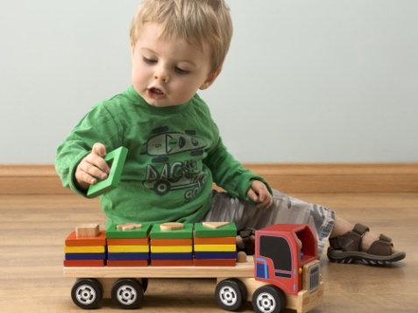   
**Малышу три года.** В этом возрасте речь ребенка уже в основном состоит из грамматически правильно построенных фраз. В норме допускаются небольшие грамматические погрешности. Если фразы нет, помогите малышу - давайте ему речевые образцы, поощряйте речь. Речь луч-ше развивается в деятельности, поэтому надо проводить совместные игры, привлекать ребенка к обслуживающему труду по дому, читать ему простые по содержанию книги, сопровождать ре-чью собственную деятельность. Предложения, с какими вы обращаетесь к малышу, должны быть простыми, немногословными. Если малыш говорит очень быстро, «проглатывает» окон-чания, повторяет слоги, не фиксируйте внимание ребенка на этом дефекте, не передразнивай-те, не повторяйте за ним его ошибочное произнесение. Дайте малышу установку говорить мед-леннее. Скорее всего, ваш малыш торопится не только в речи, поэтому надо нормализовать весь двигательный режим, используя спокойные игры. Обстановка в семье также должна быть ров-ной, спокойной. Говорите с малышом медленно, короткими фразами; пользуйтесь правильным русским языком, не переходите на «детский язык» сами  и не разрешайте делать этого другим взрослым.  
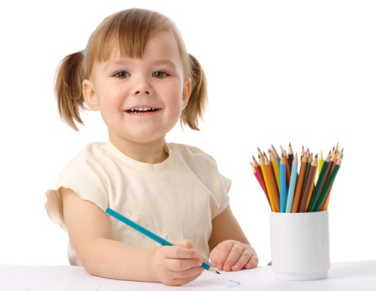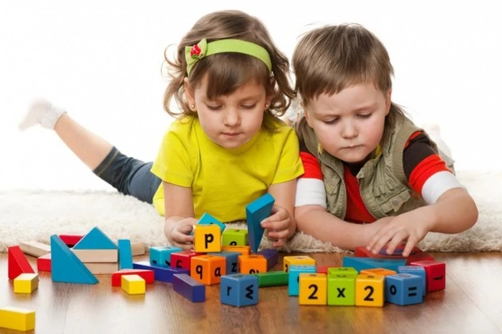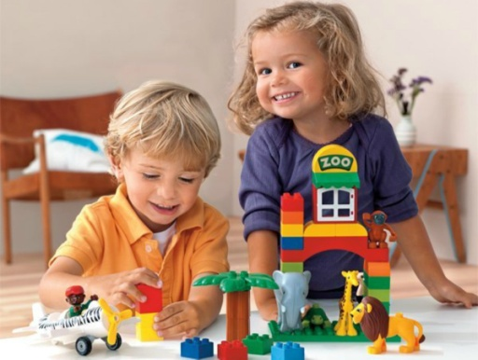

**Четыре года.** В норме ребенок к этому возрасту пользуется предложениями из 5-6 слов, в том числе и сложными, умеет пересказать, правильно произносит практически все звуки. Бес-покоиться надо, если речь вашего ребенка звучит как у двухлетнего малыша. В речи множество звуковых замен, искажения звуков. Твердые согласные заменяются соответствующими мяг-кими. Родителям нужно вовремя обратить внимание на нарушения речи у ребенка, ни в коем случае не подражать языку ребенка, не лепетать вместе с ним, не «сюсюкать» и не стимулиро-вать неправильную речь. Обязательно нужно обратиться к логопеду, неврологу. Во время игр и занятий с ребенком стараться больше внимания уделять произношению звуков, проговаривать их или пропевать в игровой форме. Надо читать ребенку сказки или пересказывать их своими словами, подключая и ребенка к пересказу. Чтобы вовремя диагностировать наличие проблемы родители должны ежегодно проходить осмотр логопеда вместе с ребенком.

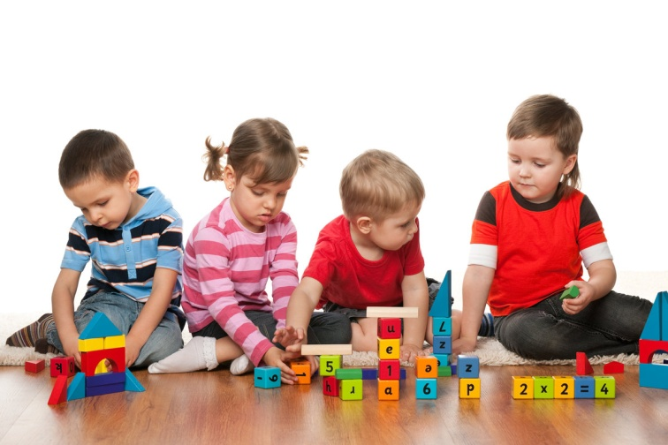  
 **Пять лет**.  В этом возрасте ребенок в норме произносит все звуки речи правильно, умеет рас-сказывать и пересказывать, пытается выразить свое отношение к рассказываемому, пользуется сложными предложениями, употребляет все части речи. Если вы заметили у своего ребенка не-правильное произношение звуков, бедный словарный запас, отсутствие связной речи стоит  от-нестись к этой логопедической проблеме со всей серьезностью. Обязательно обратитесь к спе-циалисту, т.к. речевые проблемы могут усугубиться и привести к неуспеху в школьном обуче-нии. Родителям необходимо следить за произношением звуков, показывать правильный при-мер проговаривания, приучать ребенка из звуков складывать простые слова, сравнивать пра-вильное и неправильное произношение, поддерживать его интерес к буквам и звукам.

**И еще несколько советов:**

1. С первых дней жизни ребенка должна окружать полноценная речевая среда. Старай-тесь вашу повседневную деятельность сопровождать правильной речью, называйте свои дей-ствия, предметы домашнего обихода во время бодрствования малыша, при этом почаще давайте возможность видеть ваше лицо, наблюдать за вашей артикуляцией;  
 2. Понижайте зашумлённость среды: выключить ТВ, видео, радио и т.д. Включайте их ребёнку только на время активного прослушивания или просмотра (от 3 до 15 минут за один раз).  
 3. Поощряйте любые попытки малыша заговорить: ваш малыш начнет разговаривать только тогда, когда вы захотите его слушать;  
 4. Развивайте артикуляционный аппарат с целью улучшения звукопроизношения: есть, грызть жёсткую еду; облизываться; пить и дуть через соломинку; строить рожицы, мимикой показывать разные эмоции.  
 5. Развивайте мелкую моторику: массируйте пальчики, давайте работать с мелким мате-риалом: бусинки, крупа, мозаика и т.д.  
 6. Поощряйте любопытство, стремление задавать вопросы;  
 7. Не сравнивайте малыша ни с какими другими детьми.

Развитие правильного звукопроизношения и формирование связной речи является очень важным процессом и для родителей, и для их ребенка. На родителей возложена огромная ответ-ственность перед своими детьми.

         Вовремя заметить проблему и обратиться к специалисту – вот, что обязательно необходи-мо сделать родителям. Своевременное обнаружение проблемы и комплексный подход к ее устранению – залог успешного лечения любых дефектов речи у детей.